15 października 2019 roku
Informacja prasowa
Trzy sposoby na to by poznać prawdziwą porcelanę
Czy wyobrażamy sobie picie porannej kawy bez ukochanej filiżanki? A świąteczny obiad bez eleganckiej zastawy? Wyroby ceramiczne wpisały się w życie ludzi na dobre i towarzyszą im od ponad tysiąca lat. Mimo swojej popularności często mamy zagwozdkę jak rozpoznać dobrej jakości porcelanowy produkt. Eksperci marki Ćmielów zdradzają kilka sposobów, jak odróżnić go od podróbek!
Porcelana na dobre wpisała się z codzienność ludzi i nie wyobrażamy sobie, że mogłoby jej zabraknąć. Gościła na dworach królewskich i w pałacach, była przekazywana z pokolenia na pokolenie, jako dobro rodzinne, wzmacniając swoją wartość i zajmując pierwsze miejsce na podium wśród ceramiki. Warto wiedzieć jak rozpoznać prawdziwą porcelanę.
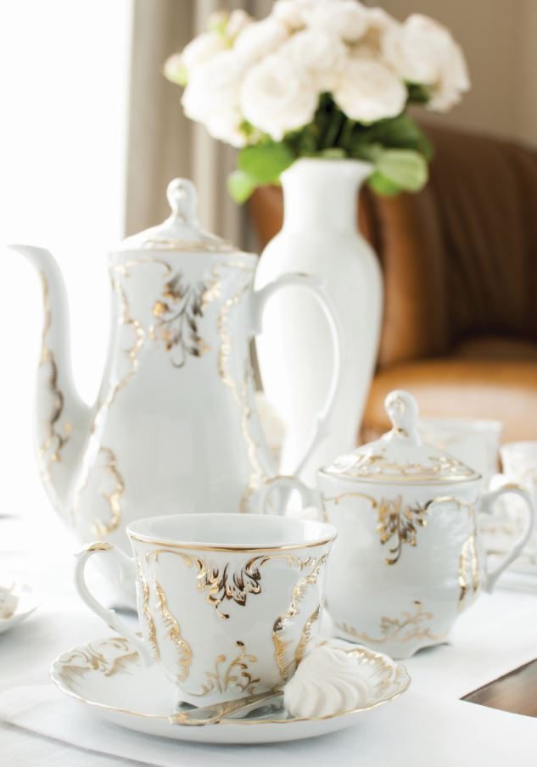
Sprawdź w ciemności
Mało kto wie, że jedną z właściwości porcelany, która pomaga w odróżnieniu jej od innych rodzajów ceramiki, jest przepuszczanie światła. Wynika ono ze specyficznego składu, który pod wpływem wysokiej temperatury ulega spieczeniu i daje się częściowo przeświecić. Teraz sprawdzenie zastawy, czy ulubionej filiżanki nie jest teraz niczym trudnym – wystarczy sprawdzić, czy przepuszcza promienie słoneczne lub światło latarki w ciemności.
Kolor pod lupą
Jeśli chcesz wiedzieć, czy Twoja porcelana jest wysokiej jakości przyjrzyj się dokładnie jej barwie. Prawdziwa porcelana ma odcień śnieżnobiały lub kremowy i, co ważne, porcelana nie traci barwy – jest to jej naturalny odcień. Jeśli widzisz, ze Twoja zastawa jest szarawa, możesz mieć do czynienia z produktem niskiej jakości.
Piękna i praktyczna
Prawdziwa porcelana jest stworzona do używania w kuchni dzięki swojej odporności na szok termiczny, czyli wysoką i niską temperaturę. Może nie będzie zaskoczeniem to, że porcelanowe naczynie nadaje się do przechowywania w zamrażalniku, ale to, że może nam służyć jako żaroodporne już tak. Porcelana wytrzymuje nawet 1200 stopni Celcjusza, dlatego, jeśli nie jest zdobiona, śmiało możecie wykorzystywać ją do pieczenia, a dzięki swojej przewodności cieplnej potrawy i napoje w niej podawane, wolniej stygną.

Polska Grupa Porcelanowa łączy potencjał trzech wiodących fabryk porcelany w Polsce. Ideą jej powstania, w lipcu 2018 roku, było zwiększenie dostępności wysokiej jakości produktów z wielopokoleniową tradycją. W ramach Grupy funkcjonują cztery odrębne marki: Ćmielów, Lubiana, Chodzież oraz Ćmielów Design Studio, które różnicuje rodzaj oferty, a łączy chęć realizacji potrzeb klientów, dla których fabryki szczycące się długoletnią tradycją produkują najwyższej jakości zastawę stołową. Jako grupa łącząca tradycję ze współczesnością, PGP chce wyróżniać się nie tylko doskonałym wzornictwem i jakością, ale także sprawnością organizacji i nowoczesnymi systemami współpracy z dynamicznie zmieniającym się rynkiem.
Kolekcje Ćmielowa to powrót do źródeł poprzez odtwarzanie najstarszych, jedynych w swoim rodzaju, kolekcjonerskich fasonów tradycyjnej porcelanowej zastawy. Ta klasyczna i tradycyjna marka słynie z historycznych zestawów porcelany stołowej w nowym ekskluzywnym wydaniu. Ćmielowskie produkty trafiają do monarchów i głów państw na całym świecie.
Kontakt dla mediów:
Kontakt dla mediów:
Paula Minkus
Triple PR, ul. Jaktorowska 5,
01-202 Warszawa
22 216 54 20, 601 542 502
paula.minkus@triplepr.pl
www.triplepr.pl

